26.02. - 01.03.2026  Stille Holzwerkstatt  Seminare & Workshops  130 EUR Seminargebührzzgl. Übernachtung und Verpflegung  Ein Seminar zum freien Gestalten mit Holz und achtsamen Impuls-Spaziergängen im Schweigen.  Tauchen Sie ein in eine besondere Auszeit vom Alltag:In diesem Seminar verbinden sich handwerkliche Kreativität und innere Einkehr zu einer wohltuenden Einheit. Beim freien Gestalten mit Holz geben Sie Ihrer schöpferischen Kraft Raum, ohne Leistungsdruck, im eigenen Rhythmus.  Zwischen den kreativen Einheiten laden stille Impuls-Spaziergänge dazu ein, in der Natur zur Ruhe zu kommen, Gedanken ziehen zu lassen und neue Perspektiven zu gewinnen. Das achtsame Gehen im Schweigen öffnet den Blick nach innen und unterstützt den schöpferischen Prozess.  Leitung: Elke Möller |  | 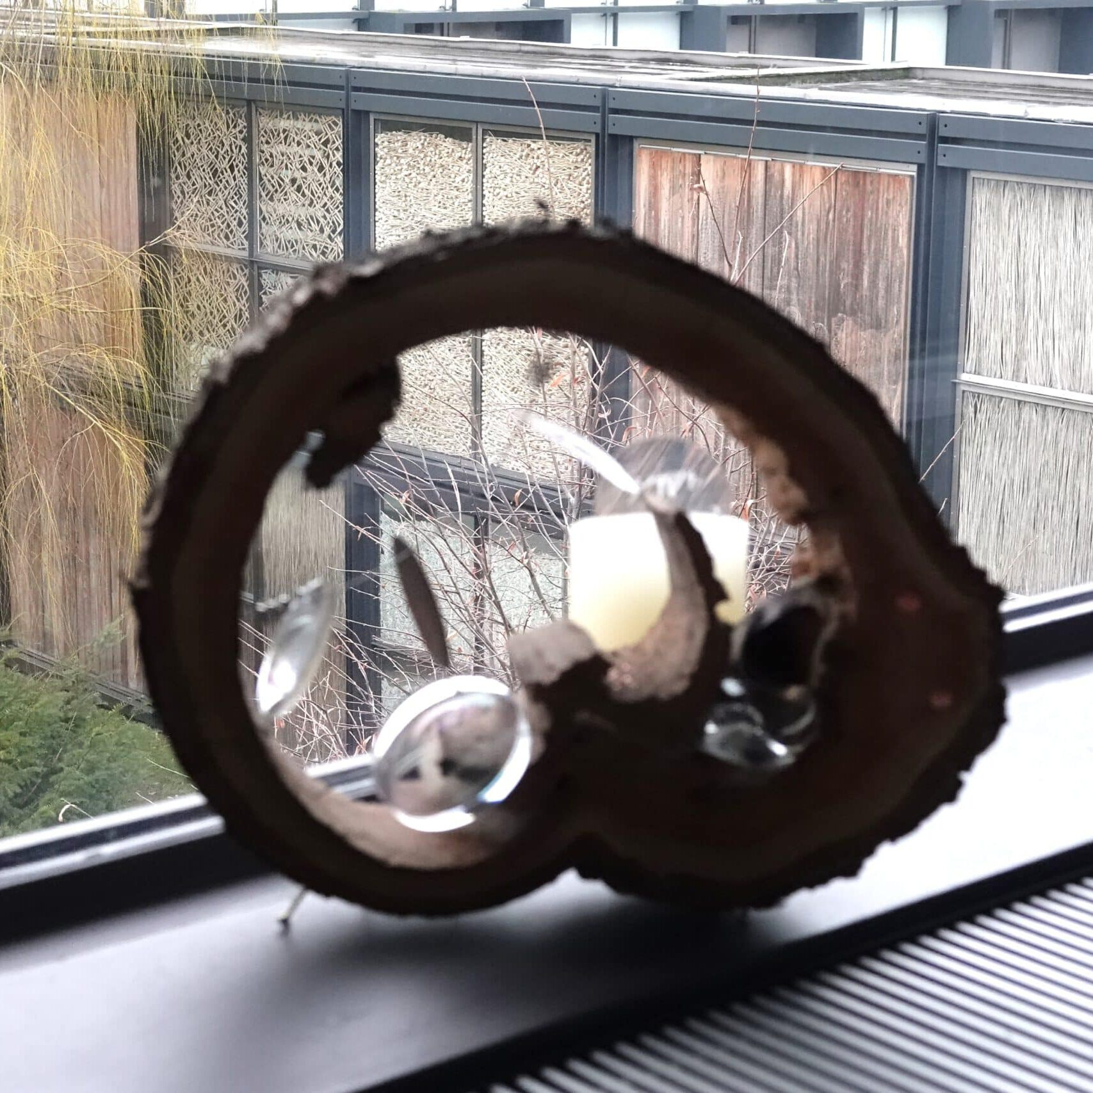    Hier anmelden

